 Pressemeddelse

Juli 2016

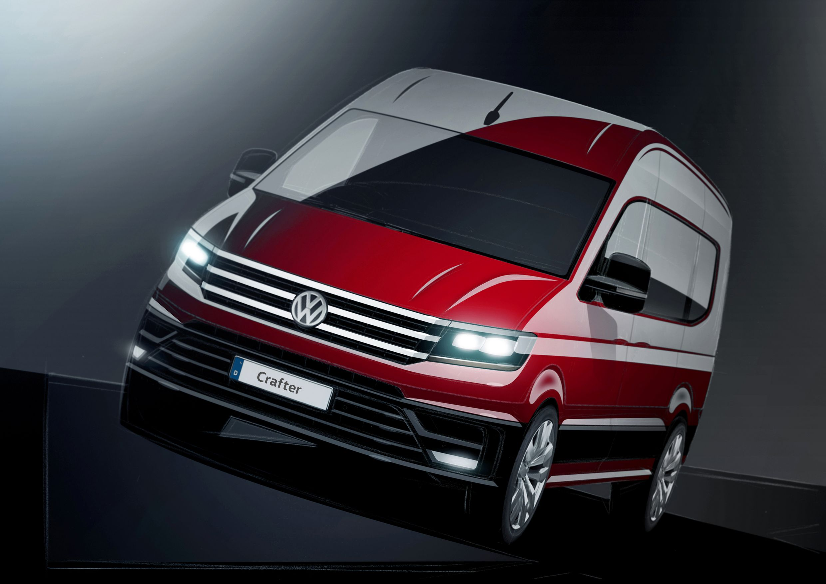

**Den nye Crafter – udviklet i samarbejde med kunderne**

* **Funktionel: nyt design uden på og indeni**
* **Bedst i klassen: laveste vindmodstand i klassen**
* **Optimalt indrettet arbejdsplads for chaufføren**

Den nye Crafter fra Volkswagen Erhvervsbiler præsenteres til efteråret, men allerede nu får vi det første smugkig på Transporterens storebror. Med innovativt design baseret på Volkswagens stilrene design DNA er Crafter klædt på til at levere optimal funktionalitet, flot design og høj kvalitet i de benyttede materialer. Den nye Crafter produceres på en ny fabrik i Wrzesnia, Polen, der vil sætte ny standard i produktionskvalitet for erhvervsbiler.

Volkswagen Erhvervsbiler valgte en helt ny tilgang i udviklingen af designet på den nye Crafter. Volkswagen Erhvervsbiler henvendte sig til kunder og brugere af Crafter og spurgte ind til deres behov og idéer. Kunderne blev inviteret til at hjælpe med at skabe den nye Crafter med udgangspunkt i deres visioner for et arbejdskøretøj. Specialister fra Hannover var jævnligt med ude at køre med chauffører og oplevede deres hverdag i bilen og udspurgte dem i arbejdssituationen, hvad de ønskede sig af en ny Crafter.

Denne tilgang til udviklingen af den nye Crafter afspejler sig både i de funktionelle aspekter og i designet. Ifølge Albert-Johann Kirzinger, chefdesigner for Volkswagen Erhvervsbiler i Hannover, ”var det en meget analytisk tilgang, idet designet på erhvervsbiler skal fungere for en meget bred gruppe af kunder.”

Den nye Crafters innovative design: en vindmodstandskofficient på kun 0,33 – det laveste i klassen – og en ideel balance mellem rummelighed og de ydre dimensioner, er de tydelige resultater af den analytiske tilgang i udviklingen, og dette er nu integreret i Crafters nye konstruktion. Men det er ikke det hele! Med udgangspunkt i denne aerodynamiske karrosseriform er Volkswagen Erhvervsbiler gået videre og har udviklet et koncept, der fungerer på tværs af alle varianter af Crafter, så Volkswagens velkendte design DNA vil gå igen på alle modeller fra Volkswagen Erhvervsbiler.

”Volkswagen Erhvervsbilers T-serie, også kendt som Transporter, har i princippet fået en storebror med introduktionen af den nye Crafter”, forklarer Kirzinger og tilføjer ”at den nye Crafter byder på et niveau af kvalitet i materialernes overflader, en robusthed og kvalitetsoplevelse, der ikke før er set i erhvervskøretøjer.

Den nye Crafter forventes introduceret i Danmark til marts, 2017.